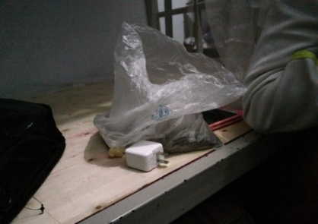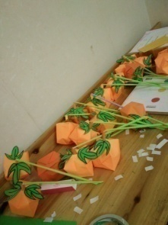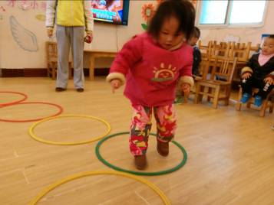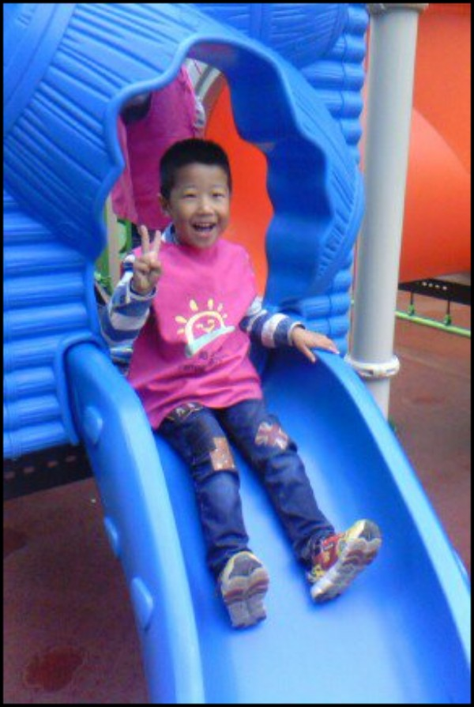../lynn/图片/lifukei4.gif**观 察 记 录**

../../Administrator/Application%20Data/Microsoft/lynn/图片/bg.gif../../Administrator/Application%20Data/Microsoft/lynn/图片/bg.gif **时间：2018.7.19 地点：香樟树班 记录：桔子**

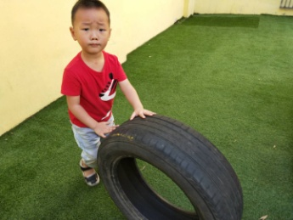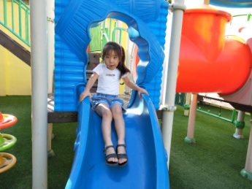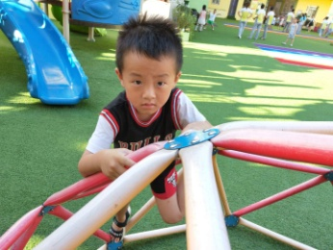一、**晨间情况：**

**丰 富 多 彩 的 晨 间 活 动 ！ ！ ！**

**二、整体情况：**

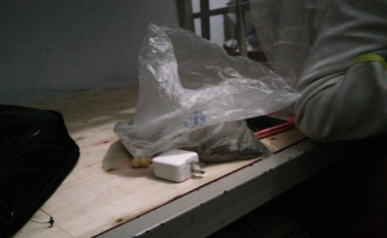今天的营养早餐是：丝瓜炒鸡蛋、豆沙卷、山药粥。营养午餐是：豇豆炒肉丝、西红柿炒鸡蛋、大米饭、紫菜虾皮汤。营养加点是：西瓜、皇冠梨；营养晚餐是：包菜火腿蛋炒饭、玉米羹。

时光荏苒转眼中班时期的快乐时光已经渐渐接近尾声，孩子们这学期在一起相处的时间就要进行倒计时了。为了给宝贝们一个开心的期末香樟妈妈在今天上午给宝贝们安排一场联欢会。首先香樟妈妈待宝贝吃完早餐后，带领宝贝们去操场进行吹泡泡游戏。游戏结束后，回到教室并及时的给宝贝们补充水分。接下来就是宝贝们尽显才艺的时候了，宝贝们分为小组，纷纷上台展示自己，给大家带来我们所学过的各种歌曲舞蹈以及小儿歌，快为多才多艺的香樟宝宝鼓鼓掌吧！精彩的节目表演后，香樟妈妈为宝贝们颁发了奖状，最后是宝贝们期待已久的美食分享时刻了，快来看看香樟宝贝们精彩表现吧！

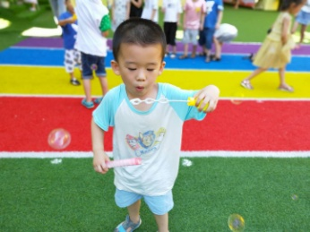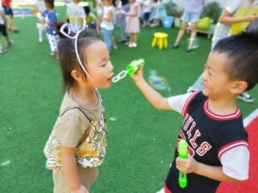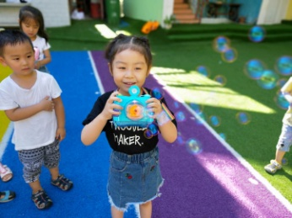

**给你拍个照吧 分享泡泡 看谁吹得大**

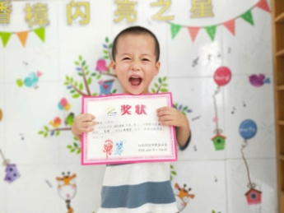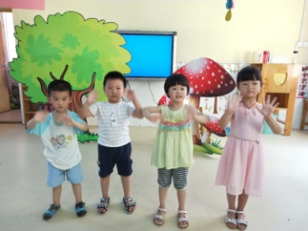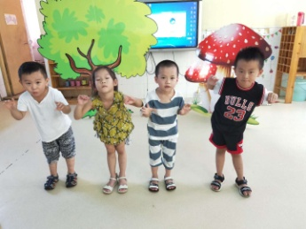

**宝贝宝贝 昆虫种类多 颁发奖状**

又到了我们才艺展示的开心时刻啦！今天的小明星是：刘嘉麒、何鑫雨、杨博翰、张绮纯、宋雨菡。本周才艺展示主题是《暑假，你想干什么》。张绮纯宝贝说：“我想去水上乐园玩，还要去海滩捡贝壳。”何鑫雨宝贝说：“我要去山东找我的爸爸，和我爸爸玩。”宋雨菡宝贝说：“放假了，我妈妈说等爸爸回来一起去南湾游泳。”刘嘉麒宝贝说：“我要去我爸爸的工地玩。”杨博翰宝贝说：“放假了，爸爸带我去超市里面玩水枪”宝贝们说的很棒，今天的才艺展示到此结束，期待明天的小明星们带来更精彩的节目哦！

**三、教师寄语：**

**1、本周才艺主题是《暑假，你想干什么》，明天的小明星有：沈一天、严钰来、严传承、项一恒、彭子曦。宝贝在家要提前做好准备。请家长提前把宝贝需要展示的节目发给班级老师，在宝贝展示时老师好做引导。**

**2、为了宝贝的安全，放学时请让宝贝在大人的监护下游玩。谢谢配合！**

**非常感谢您对我们工作的支持与配合！**